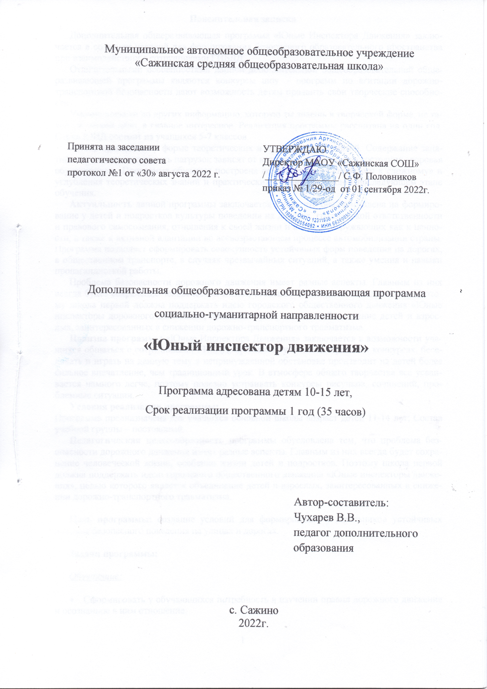
Пояснительная записка
Дополнительная общеразвивающая программа «Юный инспектор движения» заключается в создании условий для формирования безопасного образовательного пространства при взаимодействии с сотрудниками ГИБДД.
Отличительными особенностями данной дополнительной общеобразовательной общеразвивающей программы являются конкурсы шоу – программ по агитации дорожно-транспортной безопасности дают возможность детям проявить свои творческие способности.
Умение донести до других информацию, которую ты знаешь в творческой форме, не такое уж лёгкое дело, а главное интересное. Реализация программы рассчитана на один год. Отряд ЮИД состоит из учащихся 5-7 классов.
Работа проводится в форме теоретических и практических занятий. Содержание занятий, объем и интенсивность нагрузок зависят от возраста и физического состояния здоровья обучающихся. Программа обучения построена по принципу от «простого к сложному» и углубления теоретических знаний и практических умений на каждом последующем этапе обучения.
Актуальность данной программы заключается в том, что она направлена на формирование у детей и подростков культуры поведения на дорогах, гражданской ответственности и правового самосознания, отношения к своей жизни и к жизни окружающих как к ценности, а также к активной адаптации во всевозрастающем процессе автомобилизации страны. Программа позволяет сформировать совокупность устойчивых форм поведения на дорогах, в общественном транспорте, в случаях чрезвычайных ситуаций, а также умения и навыки пропагандисткой работы.
Проблема безопасности дорожного движения имеет разные аспекты. Главным из них всегда будет сохранение человеческой жизни, особенно жизни детей и подростков. Поэтому школа первой должна поддержать идею городского общественного движения «Юные инспекторы дорожного движения», целью которого является объединение детей и взрослых, заинтересованных в снижении дорожно-транспортного травматизма.
Новизна программы «Юные Инспектора Движения» заключается в возможности учащихся общаться с сотрудниками ГИБДД, принимать участие в городских конкурсах, беседовать и играть на данную тему в непринужденной обстановке производит на детей более сильное впечатление, чем традиционный урок. В атмосфере общего творчества все усваивается намного легче, поэтому полезно устраивать конкурсы рисунков, сочинений, проблемные ситуации.
Условия реализации программы:

Программа предназначена для учащихся основной школы возраст детей 10-15 лет; Состав учебной группы – постоянный.
Педагогическая целесообразность программы обусловлена тем, что проблема безопасности дорожного движения имеет разные аспекты. Главным из них всегда будет сохранение человеческой жизни, особенно жизни детей и подростков. Поэтому школа первой должна поддержать идею городского общественного движения «Юные инспекторы движения», целью которого является объединение детей и взрослых, заинтересованных в снижении дорожно-транспортного травматизма.
Цель программы: создание условий для формирования у школьников устойчивых навыков безопасного поведения на улицах и дорогах.

Задачи программы:

Обучающие:
- Сформировать у обучающихся потребность в изучении правил дорожного движения и осознанное к ним отношение;
- Сформировать устойчивые навыки соблюдения и выполнения правил дорожного движения;
- Обучить способам оказания самопомощи и первой медицинской помощи;

Развивающие:

- Повысить интерес школьников к велоспорту;
- Развивать у учащихся умение ориентироваться в дорожно-транспортной ситуации;

Воспитательные:

- Воспитывать чувство ответственности, культуры безопасного поведения на дорогах и улицах;
- Выработать у учащихся культуру поведения в транспорте и дорожную этику.

Объём программы. Занятия в кружке «Юные Инспектора Движения» проводятся с января по май , 35 занятий.

Учебно (тематический) план.

№ п/п | Название раздела, темы | Количество часов |  |  |  | Формы организации занятий | Формы аттестации (контроля)
№ п/п | Название раздела, темы | Всего | Теория | Практика | с/р | Формы организации занятий | Формы аттестации (контроля)
1 | Вводное | 1 | 1 |  |  | беседа
История правил дорожного движения
2 | История развития автомотоспорта. Проблемы безопасности движения. Отечественные автомобили, мотоциклы, велосипеды. Правила дорожного движения в нашей стране. | 1 | 0,5 | 0,5 | Лекция,  практикум |  | выставка
Изучение правил дорожного движения
3 | Элементарные вопросы теории движения автомобиля – разгон. торможение, занос. Влияние погодных условий на движение автомобиля. Время реакции водителя | 1 | 0,5 | 0,5 | практическая |  | выставка
4 | Правила дорожного движения. Общие положения. Обязанности водителей и пешеходов. | 1 | 0,5 | 0,5 | Лекция,  практикум |  | выставка
5 | Правила дорожного движения. Разметка проезжей части дороги. Места перехода улицы. Перекрестки и их виды. | 1 | 1 |  | Экскурсия
6 | Организация дорожного движения. Планирование дорожной сети в городе. Развитие технических средств регулирования. Права и обязанности пешеходов. | 1 | 1 |  | Беседа, лекция, дидактические игры
7 | Практическое занятие с велосипедами на специально размеченной велосипедной площадке | 1 |  | 1 | Практикум, дидактические игры
8 | Правила дорожного движения. Светофорное регулирование движения. Значение сигналов светофора.  Сигналы регулировщика. | 1 | 0,5 | 0,5 | Лекция,  практикум
9 | Правила дорожного движения: дорожные знаки, их группы. Применение аварийной сигнализации. | 1 | 0,5 | 0,5 | Лекция,  практикум, дидактические игры |  | выставка
10 | Значение дорожных знаков. Установка дорожных знаков. | 1 | 1 |  | Беседа, лекция
11 | Сигналы регулировщика. Расположение транспортных средств на дорогах. | 1 | 0,5 | 0,5 | Лекция,  практикум, дидактические игры
12 | Автомагистраль. Железная дорога.  Движение по автомагистралям и железным дорогам. | 1 | 1 |  | Беседа, лекция
13 | День памяти жертв ДТП. Автомагистраль, Проезд железнодорожных переездов.  Движение транспортных средств. | 1 | 0,5 | 0,5 | Лекция,  практикум |  | выставка
14 | Патрулирование с ГИБДД на перекрёстке улиц Спирина –Девичье поле. Буксировка транспортных средств. | 1 |  | 1 | Практикум
15 | Общие вопросы порядка движения, остановки и стоянки транспортных средств | 1 | 1 |  | Беседа, лекция
16 | Горизонтальная и вертикальная разметки. Отдельные вопросы проезда перекрестков, пешеходных переходов и железнодорожных переездов. | 1 |  | 1 | Экскурсия
17 | Учебная езда. Перевозка людей и грузов. | 1 | 1 |  | Беседа, лекция
18 | Права, обязанности и ответственность граждан за нарушения Правил дорожного движения. | 1 | 1 |  | Беседа, лекция
19-20 | Первая помощь при ДТП. Информация, которую должен сообщить свидетель ДТП. Аптечка автомобиля и ее содержимое. | 2 |  | 2 | индивидуальная работа, практическая, дидактические игры |  | зачёт
21 | История ГАИ – дорожной полиции. Роль отрядов ЮИД в предупреждении детского дорожно-транспортного травматизма. | 1 | 1 |  | Беседа, лекция
22 | Проведение игр по безопасности движения в 1-х классах. | 1 |  | 1 | Игровая деятельность |  | викторина
23-24 | Решение тестов и дорожных задач | 2 |  | 2 | Коллективная, индивидуальная работа |  | зачёт
25 | Виды, отрасли, формы страхования. Страхование от несчастных случаев. Страхование автогражданской ответственности | 1 | 1 |  | лекция
26 | Просмотр видеофильма по ПДД | 1 | 1 |  | коллективная |  | опрос
27 | Номерные, опознавательные и предупредительные знаки, надписи и обозначения. | 1 | 1 |  | Беседа, лекция
28-29 | Подготовка к конкурсу «Безопасное колесо» | 2 |  | 2 | Практикум
30 | ДТП: причины их возникновения и возможные последствия. | 1 | 0,5 | 0,5 | Лекция,  практикум |  | выставка
Основы оказания первой медицинской доврачебной помощи.
31 | Практическое занятие по оказанию пострадавшему первой помощи. | 1 |  | 1 | Практикум |  | зачёт
32 | Правила дорожного движения для велосипедистов. | 1 | 1 |  | Беседа, лекция
33 | Практическое занятие по ПДД «Велосипедист – водитель транспортного средства» | 1 |  | 1 | Практикум |  | зачёт
34 | Итоговое занятие: подведение итогов работы за год | 1 | 1 |  | Практикум |  | тест
35 | Утверждение плана работы на следующий год | 1 | 1 |  | Коллективная работа
 | Итого часов | 35

Содержание программы 35 часов.

Введение в образовательную программу кружка
Теория.
Цели, задачи кружка ЮИД. Утверждение программы. Организационные вопросы (структура отряда, положение, обязанности).
История правил дорожного движения
Теория.
История и развитие Правил дорожного движения. Информация о первом светофоре, автотранспорте, велосипеде, дорожных знаках.
Практика.
Составление викторины по истории ПДД в уголок для классов.
Изучение правил дорожного движения
Теория.
Правила дорожного движения в России. Общие положения. Обязанности пешеходов, водителей, велосипедистов и пассажиров. Проблемы безопасности движения, причины дорожно-транспортных происшествий.
Дороги и их элементы. Проезжая часть. Разделительная полоса. Полоса движения.
Тротуар. Прилегающие территории. Перекрестки.
Границы перекрестков. Пересечение проезжих частей на перекрестках. Населенные пункты.
ПДД для пешеходов – правосторонне движение, правила перехода дороги, места перехода проезжей части дороги. Обход стоящего транспорта у обочины. Движение пеших групп и колонн. Регулируемые и нерегулируемые перекрестки. Средства регулирования движения. Знаки.
ПДД для пассажиров – виды общественного транспорта, посадочные площадки и дорожные знаки, правила поведения в салоне транспорта, перевоз грузов. Взаимовежливые отношения пассажиров и водителя.
Дорожные знаки. Предупреждающие знаки.
Дорожные знаки. Знаки приоритета.
Дорожные знаки. Предписывающие знаки.
Дорожные знаки. Информационно-указательные знаки. Знаки сервиса. Знаки дополнительной информации.
Случаи, когда значения временных дорожных знаков противоречат указаниям стационарных знаков. Дорожная разметка и ее характеристики. Горизонтальная разметка.
Случаи, когда значение временных дорожных знаков и линий временной разметки противоречат значениям линий постоянной разметки. Вертикальная разметка. Светофорное регулирование. Значение круглых сигналов светофора выполненных в виде стрелок. Пешеходные светофоры для велосипедистов. Светофоры для регулирования движения через железнодорожные переезды (1 часа).
Распределение приоритета между участниками дорожного движения. Главная и второстепенная дороги. «Правило правой руки».
Действие водителя при запрещающем сигнале светофора (кроме реверсивного) или регулировщика. Приоритет транспортных средств, подающих специальные сигналы. Транспортные средства, оборудованные маячками синего или синего и красного цвета и специальным звуковым сигналом. Транспортные средства, оборудованные маячками желтого или оранжевого цвета. Транспортные средства, оборудованные маячками бело- лунного цвета и специальным звуковым сигналом.
Определение регулируемых и нерегулируемых перекрестков. Общие правила проезда перекрестков. Регулируемые перекрестки.
Проезд перекрестков, движением на которых управляет регулировщик. Проезд перекрестков со светофорным регулированием.
Преимущество трамваев на регулируемых перекрестках. Нерегулируемые перекрестки. Нерегулируемые перекрестки неравнозначных дорог. Нерегулируемые перекрестки равнозначных дорог.
Проезд пешеходных переходов. Проезд мест остановок маршрутных транспортных средств. Проезд мимо транспортных средств, предназначенного для перевозки детей.
Движение через железнодорожные пути.
Приближение к железнодорожному переезду. Места прекращения движения в случаях, когда движение через переезд запрещено. Вынужденная остановка на железнодорожном переезде.
ПДД для велосипедистов – дорожные знаки, техническое состояние велосипеда, движение групп велосипедистов. Разметка проезжей части дороги. Остановка и стоянка транспортных средств. Влияние погодных условий на движение транспортных средств. Тормозной и остановочный пути.
Дорожные ловушки. Причины ДТП.
Меры ответственности пешеходов и водителей за нарушение ПДД.
Практика.
Решение задач, карточек по ПДД, предложенные газетой «Добрая Дорога Детства».
Встречи с инспектором ГИБДД по практическим вопросам.
Разработка викторины по ПДД в уголок.
Проведение занятия в начальной школе «Азбука дороги», «Сами не видят, а другим говорят».
Помощь начальным классам в создании схемы «Безопасный путь: Дом-школа-дом».
Участие в конкурсах по правилам ДД.
Основы оказания первой медицинской доврачебной помощи
Теория.
Первая помощь при ДТП. Информация, которую должен сообщить свидетель ДТП. Аптечка автомобиля и ее содержимое.
Раны, их виды, оказание первой помощи.
Вывихи и оказание первой медицинской помощи.
Виды кровотечения и оказание первой медицинской помощи.
Переломы, их виды. Оказание первой помощи пострадавшему.
Ожоги, степени ожогов. Оказание первой помощи.
Виды повязок и способы их наложения. Обморок, оказание помощи.
Правила оказания.
Практика.
Встречи с медицинским работником по практическим вопросам.
Наложение различных видов повязок. Оказание первой помощи при кровотечении. Оказание первой помощи при ушибах, вывихах, ожогах, обморожении, переломах, обмороке, сердечном приступе.
Транспортировка пострадавшего.
Ответы на вопросы билетов и выполнение практического задания.
Фигурное вождение велосипеда
Теория.
Езда на велосипеде, технические требования, предъявляемые к велосипеду. Экипировка. Правила движения велосипедистов. Подача предупредительных сигналов велосипедистом световыми приборами и рукой. Дополнительные требования к движению велосипедистов: Правила проезда велосипедистами нерегулируемых перекрестков.
Изучение каждого препятствия отдельно. Правила проезда велосипедистами пешеходного перехода .Движение групп велосипедистов.
Препятствия (прохождение трассы):
- змейка;  - восьмёрка;  - качели;  - перестановка предмета  - слалом; | - рельсы «Жёлоб»;  - ворота с подвижными стойками;  - скачок;  - коридор из коротких досок.

Практика.
Прохождение отдельных препятствий на велосипеде.
Фигурное вождение велосипеда.
Составление памятки: «Юному велосипедисту»

Планируемый результат
Учащиеся должны:
знать:
- правила дорожного движения, нормативные документы об ответственности за нарушение ПДД;
- серии дорожных знаков и их представителей;
- способы оказания первой медицинской помощи;
- техническое устройство велосипеда.
уметь:
- работать с правилами дорожного движения, выделять нужную информацию;
- работать по билетам, предложенным газетой «Добрая дорога детства»;
- читать информацию по дорожным знакам; оценивать дорожную ситуацию;
- оказывать первую медицинскую помощь пострадавшему;
- пользоваться общественным транспортом;
- управлять велосипедом.
иметь навыки:
- дисциплины, осторожности, безопасного движения как пешехода, пассажира, велосипедиста;
- взаимной поддержки и выручки в совместной деятельности;
- участия в конкурсах, соревнованиях.
- активной жизненной позиции образцового участника дорожного движения.

Оценочные материалы
уровня знаний ПДД
№ п/п | Показатели (знания, умения, навыки) | Оценка/б
№ п/п | Показатели (знания, умения, навыки) | 0 | н | с | в
1. | История правил дорожного движения
2. | Изучение правил дорожного движения
3. | Основы оказания первой медицинской доврачебной помощи
4. | Фигурное вождение велосипеда

0 - не справляется с заданием
н (низкий) - справляется с помощью педагога
с (средний) - справляется с частичной помощью педагога
в (высокий) - справляется самостоятельно
Формы подведения итогов:
Итоги освоения обучающимися материалов программы подводятся в форме
- игр-состязаний;
-отчётного театрализованного представления по мотивам правил безопасного поведения на дорогах и улицах;
- тестирование
- выставки
- праздники
- театрализованные представления
- соревнования
- конкурсы
- агитбригады

Методическое обеспечение программы кружка «ЮИД».
Деятельность кружка «ЮИД» строится по методике коллективной творческой деятельности (КТД).
Конкретные методы, используемые при реализации программы:
в обучении - практический (практическая работа в библиотеках, практическая работа при оказании первой медицинской помощи, вождение велосипеда); наглядный (изучение правил ДД, демонстрация дорожных знаков, таблиц по оказанию первой помощи, аптечки…); словесный (как ведущий-инструктаж, беседы, разъяснения); работа с книгой ( чтение, изучение, составление плана, поиск ответа на вопрос); видеометод (просмотр, обучение).
в воспитании – методы формирования сознания личности, направленные на формирование устойчивых убеждений (рассказ, дискуссия, этическая беседа, пример); методы организации деятельности и формирования опыта общественного поведения (воспитывающая ситуация, приучение, упражнения); методы стимулирования поведения и деятельности (соревнования, поощрения).
Программа кружка «ЮИД» относится к агитационно-просветительской направленности, а также создаются условия для социальной практики ребенка в его реальной жизни, накопления нравственного и практического опыта.
Работа кружка «ЮИД» основывается на различных видах деятельности:
- Создание уголка безопасности дорожного движения;
- Изучение правил дорожного движения и пропаганда их в классах;
- Встречи и беседы с инспектором ГИБДД;
- Встречи с медицинским работником, с целью изучения основ медицинских знаний и применения знаний на практике;
- Проведение практических занятий по вождению велосипеда;
- Участие в различных конкурсах по профилактике дорожно-транспортной безопасности;
- Проведение игр, конкурсов, соревнований в школе.

На каждом занятии органически сочетается изучение нового и повторение пройденного материала. Программа рассчитана на занятия в оборудованном кабинете, где имеются тематические стенды по изучению ПДД и профилактике ДДТТ.
В работе кружка участвуют учащиеся 5-7 класса. Создается актив детей для оказания помощи изучения ПДД во всех классах начального и среднего звена через агитацию, пропаганду, конкурсы, игры, соревнования.

В учебном плане кружка предусмотрено 36 занятий, которые проводятся 2 раза в неделю по 45 минут. Другие формы работы: участие в конкурсах, фестивалях, агитбригадах, смотрах.

СПИСОК ИСПОЛЬЗОВАННОЙ ЛИТЕРАТУРЫ
1. Азбука дорожной науки (1,2) Р.Н. Минниханов,1999г
2. Кузьмина Т.Д.Важные уроки по правиламдороги.,2007г
3. Три сигнала светофора. Дидактические игры, викторины. - М: Просвещение, 1998г.
4. Ковалько В.И. Игровой модульный курс по ПДД. – М, 2004г.
5. Филенко М.Н. Школьникам о правилах дорожного движения. - М: Просвещение,1985г.
6. Князева Р.А. 100 задач по ПДД. - М: Педагогика,1997г.
7. Сергей Волков. Про правила дорожного движения. - Сборник стихов.
8. Ирина Гурина. Участники дорожного движения. 9. Г. Демыкиной. Песенка дорожных знаков. - Сборник стихов.
10. Сергей Михалков. МОЯ УЛИЦА. Светофор. ШАГАЯ ОСТОРОЖНО. - Сборник стихов.
11. Сидорова Анна. Правила дорожного движения для детей. - Сборник стихов.
12. Правила дорожного движения. Памятка родителям.
13. Журнал «Детская энциклопедия». Азбука дороги. №11 – 2007г.
14. Журнал «Детская энциклопедия». Ребенок в городе. №11 – 2009г.
15. Н.А. Извекова. Правила дорожного движения. – М. «Просвещение»,1975.
16. ЭН. Безопасные дороги. - Мурманск, 2009 г. (диск, 15 серий).
17. ОБЖ для детей. - М. «Просвещение»,1998.
18. История транспорта. – СПб, 2002г.
19. Открытия и изобретения. – М.: РОСМЭН,2011г.
20. Л. Гальперштейн. Моя первая книга о технике. – М.: РОСМЭН,2006г.

